Braas Turmalin MN-Tiefschwarz Ton-Lüfter DN160 mit Anschlussrohr

BMI Deutschland BRAAS

Eigenschaften

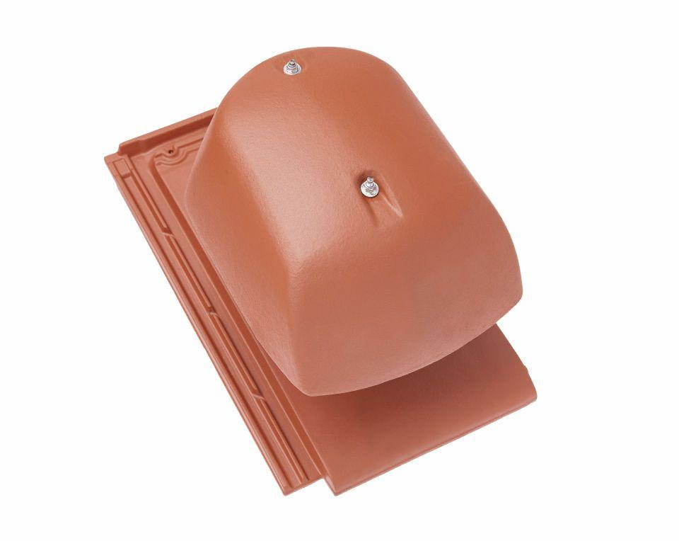

GTIN:

4019503135382

HAN:

07428119

Art Formziegel

Durchgangsziegel

Farbton

schwarz

Format

Ganzer Ziegel

Oberfläche

glasiert

Breite (mm)

280,00

Länge (mm)

475,00

Farbtonbezeichnung Hersteller

Tiefschwarz